# 道具設計

**【飛鏢】**



想到飛鏢往往會想到日本的忍者，因為材質與便於隱藏的關係飛鏢普遍呈現黑色與灰色。

為了增加辨識，將飛鏢設計成灰色的。

**【迴力鏢】**



迴力鏢給人的印象，就是能從空中迴旋一圈後返回投擲者手中。

因此我將設計重點放在天空的形象上，採用了接近天空的藍色與代表雲的灰藍紫。

**【槌子】**

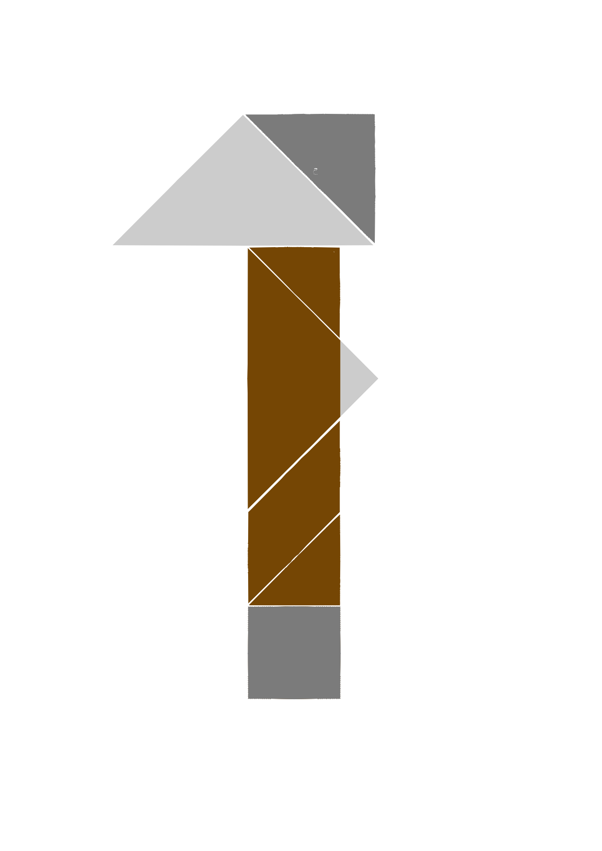

鐵鎚、木柄，一直都是槌子的形象。

用了兩種不同的灰色來強調材質區別出銳利度，並在手柄底部加上一層灰色，造成包鐵的質感。

**【槍】**



這把槍的形象讓我想到西部牛仔，因此採用了沙土的沙黃與皮革的咖啡色。

由於沙黃色看起來也接近金色，因此也能營造出一種精緻的感覺。

**【劍】**

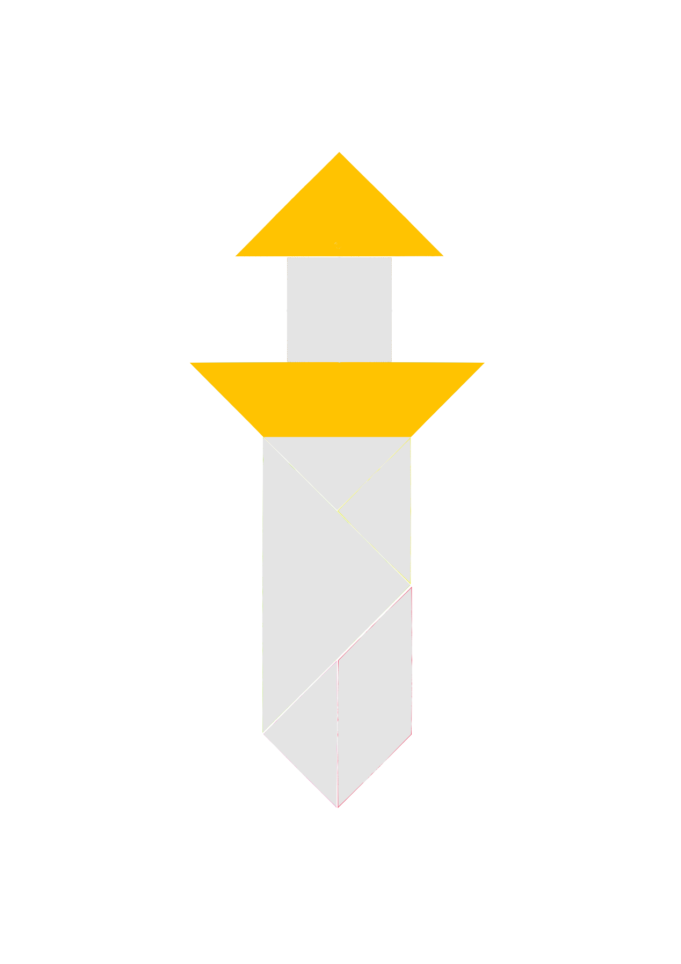

想到建，每個人心中閃現的畫面都不一樣。不過那些見的共通點，那就是肯定都是一把寶劍。

享用金色與銀色營造出「寶劍」的形象，讓他看起來昂貴大氣。

**【鋸刀】**

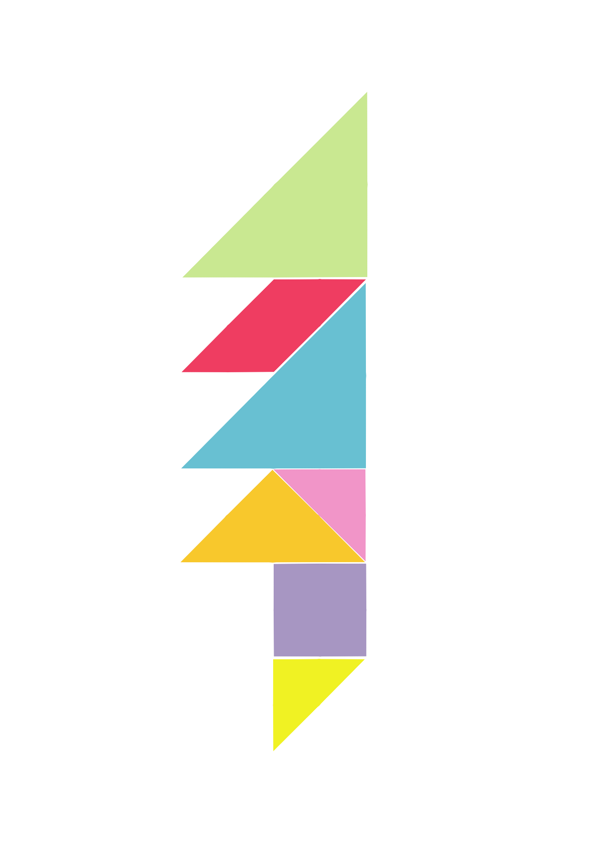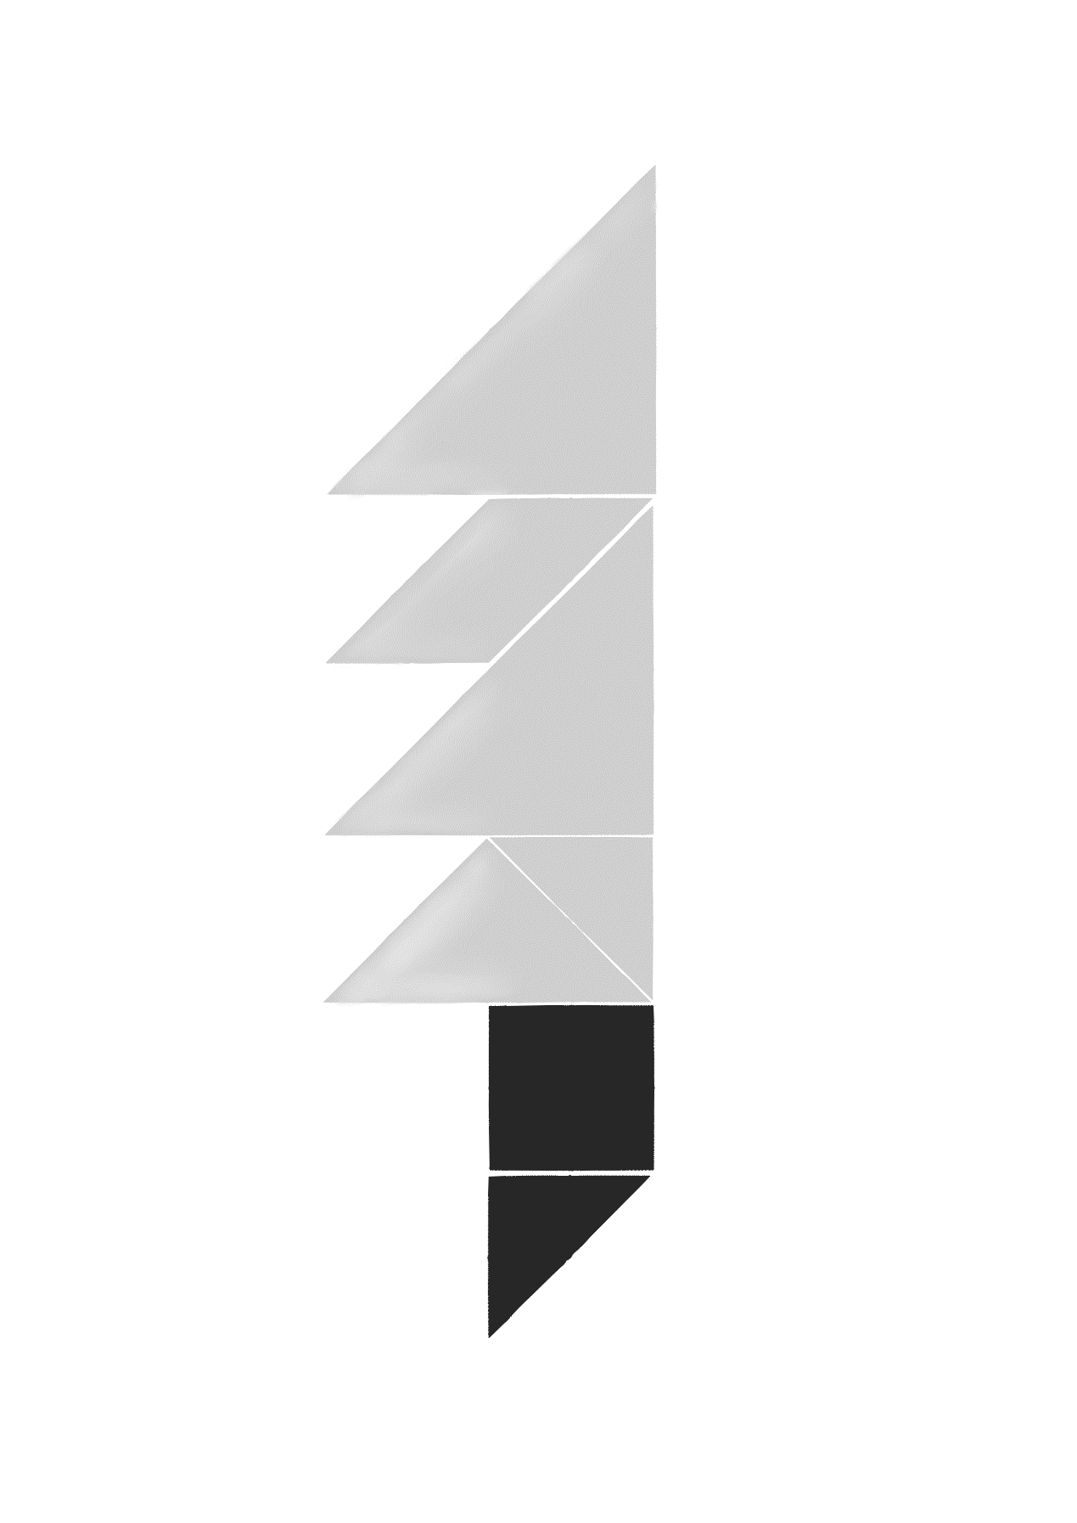

鋸刀，以拉扯造成傷害。用銀灰色營造刀刃的鋒利度，並以黑色的刀柄強調冷酷與鐵血的感受。